6. Polygontriangulierung:
Wie bewacht man eine Kunstgalerie?

6.1. Grundlegendes zu Polygonen

Es sei P ein einfaches Polygon in der Ebene; P habe n Ecken.

Definition:

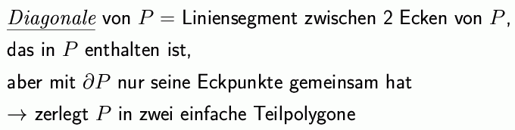

Hilfssatz:

Zu jedem einfachen Polygon mit mehr als 3 Ecken existiert eine Diagonale.

Beweis:

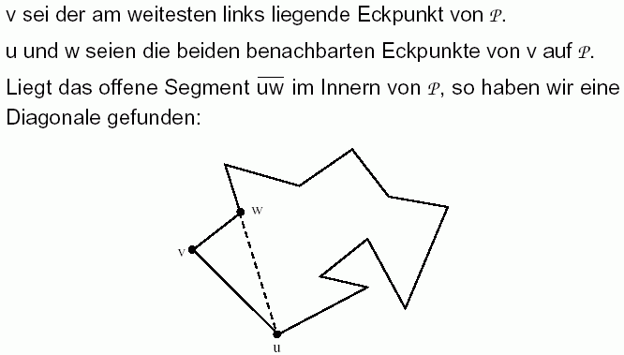

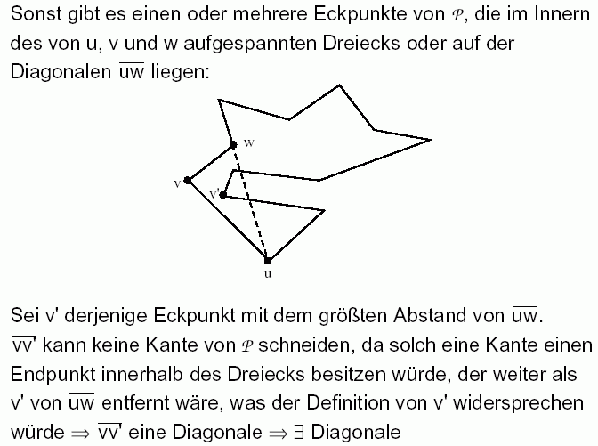
(aus Hinrichs 2001)

Definition:

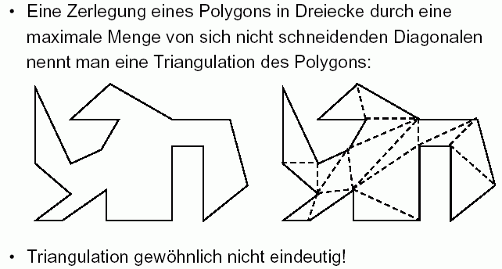

alternative Def.: Triangulation von P = ∂P ∪ maximale Menge sich nicht kreuzender Diagonalen von P.
Satz:
Jedes einfache Polygon lässt sich triangulieren.

Beweis:
Vollständige Induktion über n.
n = 3: trivial.
Sei n > 3, und wir nehmen an, die Aussage sei wahr für jedes einfache Polygon mit Eckenzahl m < n. Sei P einf. Polygon mit n Ecken.
Nach dem Hilfssatz ex. eine Diagonale von P.
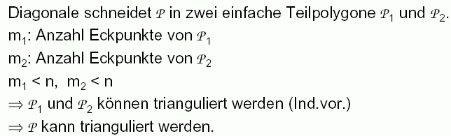

Satz:
Jede Triangulation eines einfachen Polygons mit n Ecken besitzt genau n–2 Dreiecke und n–3 Diagonalen.

Beweis:
Induktion über n. Für n = 3 trivial. Sei n > 3. P habe n Ecken.
Sei T eine Triangulation von P.
D sei eine Diagonale aus T ⇒ D zerlegt P in 2 Teilpolygone mit m₁ bzw. m₂ Ecken; m₁ + m₂ = n + 2 (da D hier doppelt gezählt).

Nach Induktionsannahme:
1. Teilpolygon hat m₁ – 2 Dreiecke und m₁ – 3 Diagonalen,
2. Teilpolygon hat m₂ – 2 Dreiecke und m₂ – 3 Diagonalen.

⇒ T hat (m₁ – 2) + (m₂ – 2) = n + 2 – 4 = n – 2 Dreiecke
und (m₁ – 3) + (m₂ – 3) + 1 = n + 2 – 6 + 1 = n – 3 Diagonalen.

Hilfssatz: In jeder Triangulation T eines einfachen Polygons existiert ein Dreieck, das nur eine Diagonale als Kante hat
(wo die anderen beiden Kanten also Polygonkanten sind).

Beweis:
indirekt. Annahme:
0 Dreiecke von T haben genau 1 Diagonale als Kante,
a Dreiecke von T haben genau 2 Diagonalen als Kante,
b Dreiecke von T haben genau 3 Diagonalen als Kante.

Nach dem vorherigen Satz gilt:
Anzahl der Dreiecke = a + b = n – 2,
Anzahl der Diagonalen = n – 3; da jede Diagonale zu genau 2 Dreiecken gehört, muss gelten: 2a + 3b = 2(n – 3).

Aus beiden Gleichungen a + b = n – 2 und 2a + 3b = 2(n – 3) erhält man die absurde Konsequenz b = –2; Widerspruch.

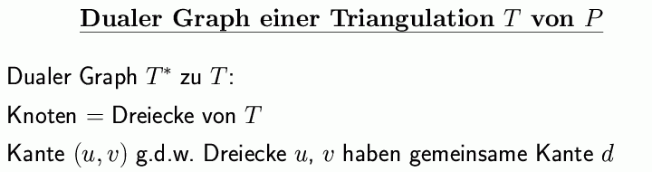

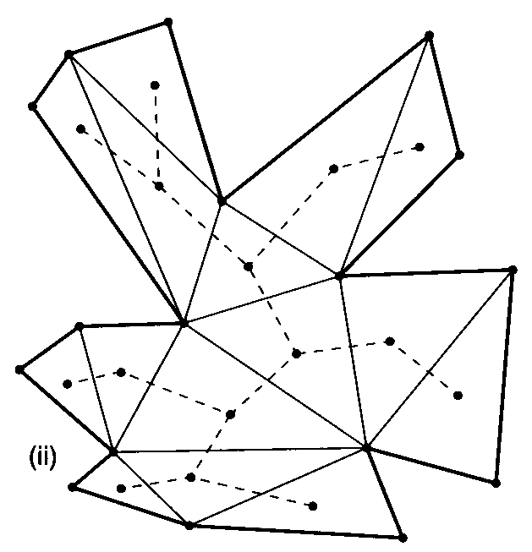
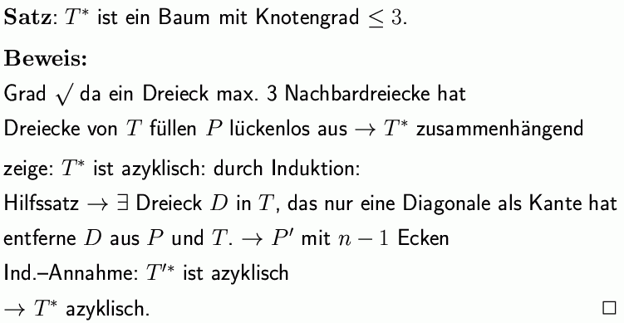

Kann man den Knotengrad weiter herabdrücken, d.h. findet man immer eine Triangulation, in der jedes Dreieck höchstens zwei Nachbardreiecke hat?
– Nein!

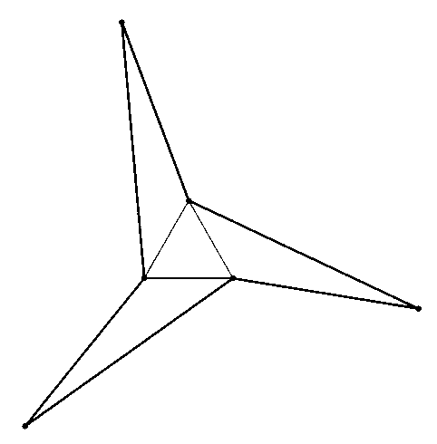

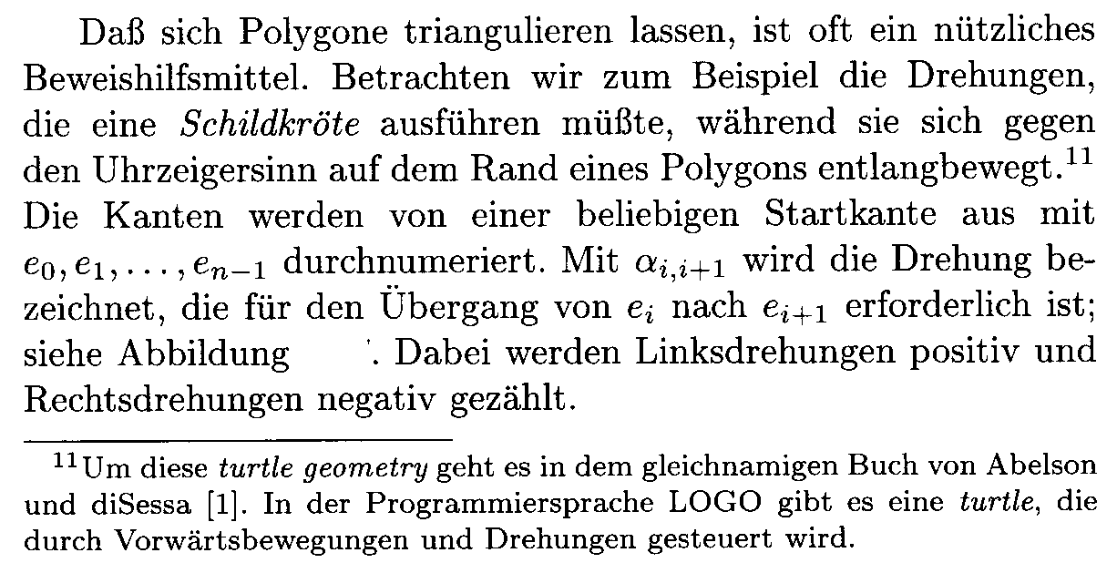
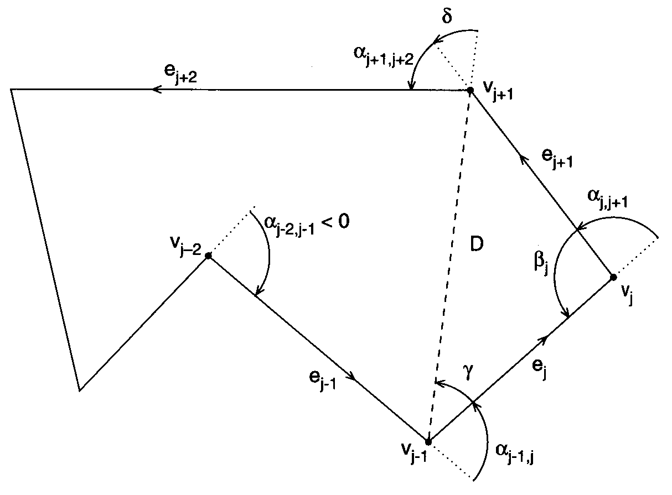

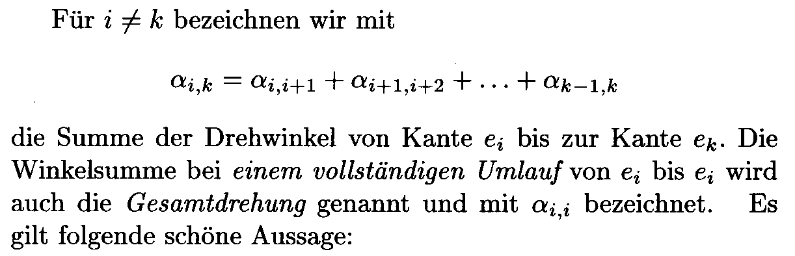

Satz:
Sei P ein einfaches Polygon und e_{i} eine beliebige Kante von P. Dann ist α_{i,i} = 2π.

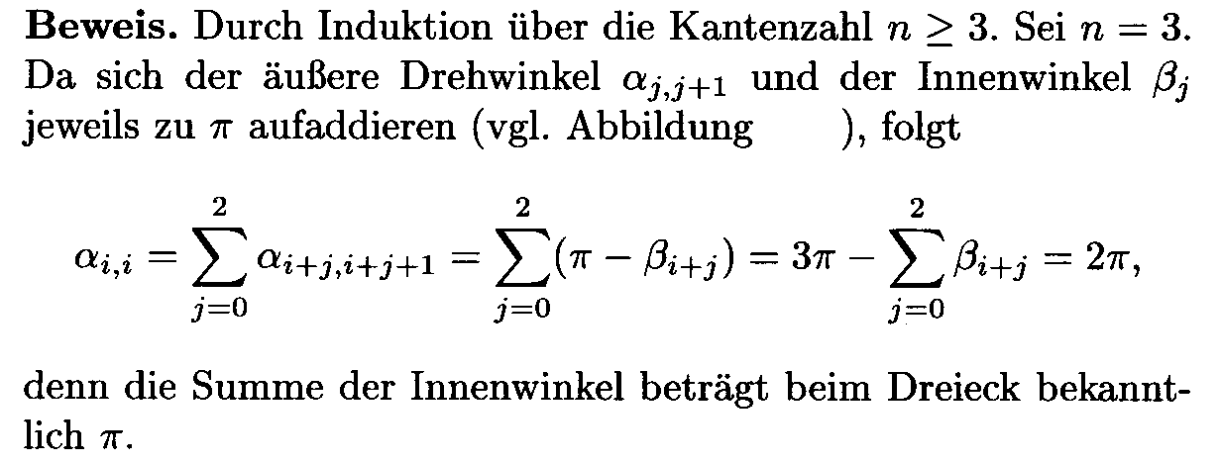

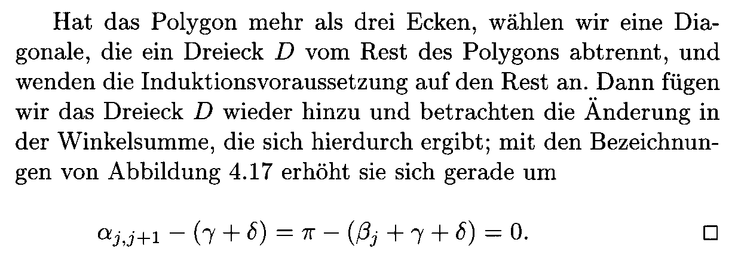
(aus Klein 1997).

6.2. Das Art-Gallery-Theorem

"Art-Gallery-Problem":
wieviele Kameras werden zur Bewachung einer Kunstgalerie benötigt?

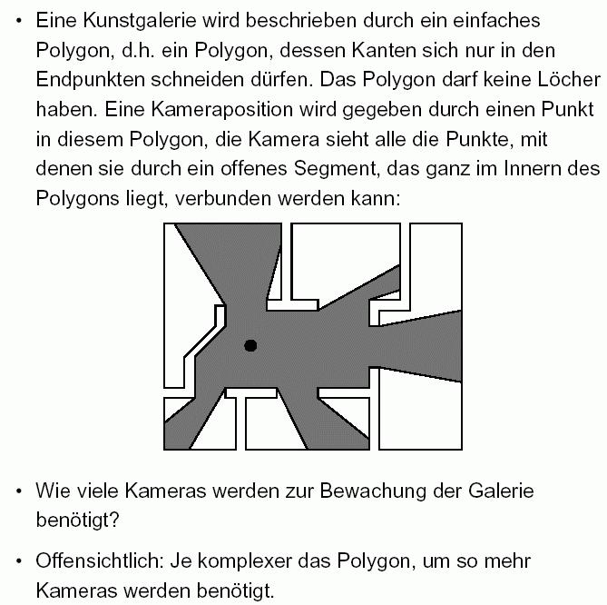

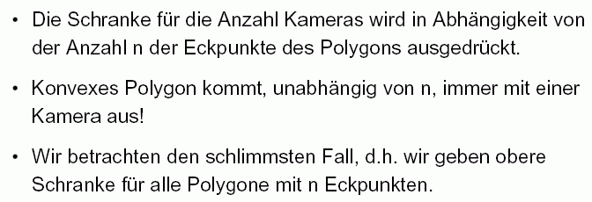

Einfache (aber ineffiziente) Lösung:
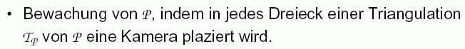
Aus obigem Satz über Anzahl der Dreiecke in T_{P} folgt:

Jedes einfache Polygon mit n Eckpunkten kann durch n–2 Kameras überwacht werden.

Aber:
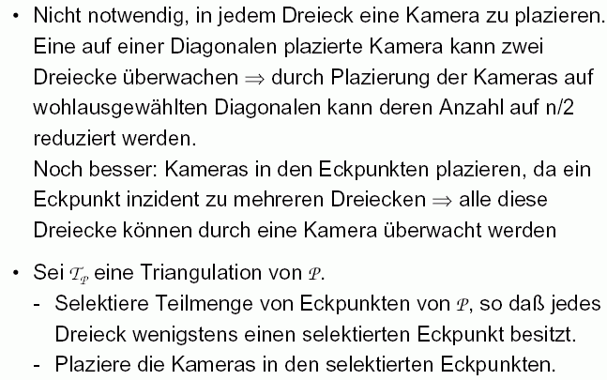

Vierfarbensatz: Jeder planare Graph ist 4-färbbar.
Wir nutzen aus: Triangulationen sind spezielle planare Graphen, die sogar 3-färbbar sind.

Beachte: Bei "Färbbarkeit" wird hier immer vorausgesetzt, dass 2 Ecken, die durch eine Kante verbunden sind, verschieden gefärbt sind.

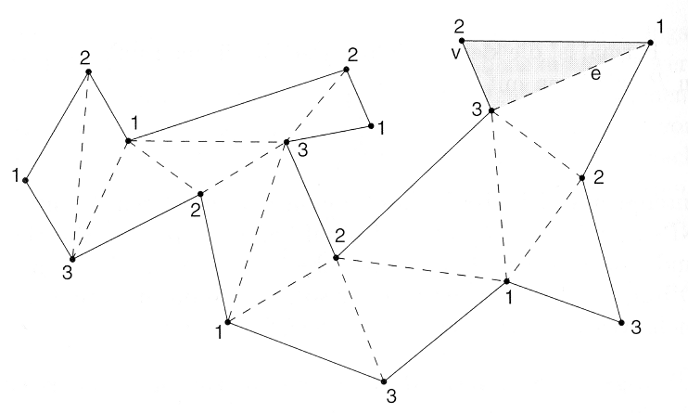
Um dann eine geeignete Teilmenge von Ecken für die Überwachung zu finden, färbe man die Eckenmenge mit 3 Farben (z.B. weiß, grau, schwarz) und plaziere die Kameras z.B. in allen grau gefärbten Ecken ⇒ das gesamte Polygon wird überwacht.

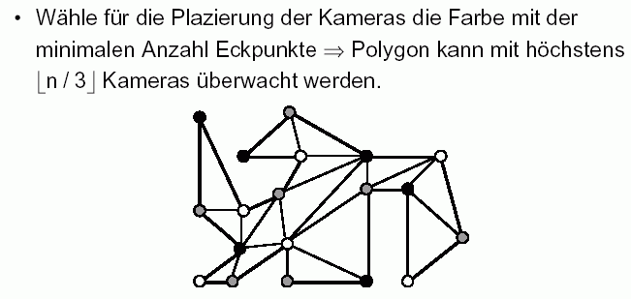

noch zu zeigen: es existiert immer eine 3-Färbung.

Wir traversieren den dualen Graphen G(T_{P}) der Triangulierung
durch Tiefensuche (depth-first search)
(dabei wird ausgenutzt: dieser ist Baum; s.o.)

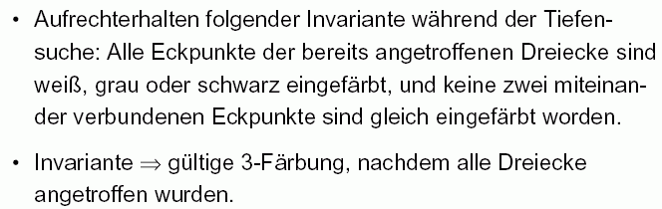

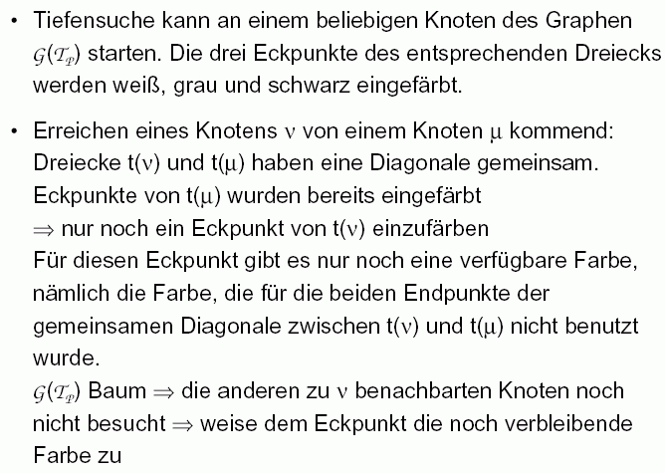

Somit kann jedes einfache Polygon durch ⎣n/3⎦ Kameras überwacht werden.

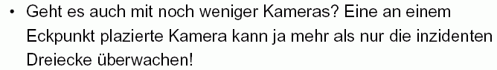

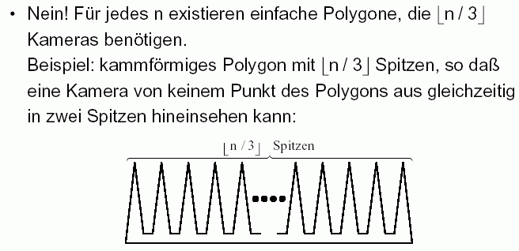

Damit gezeigt:

Satz ("Art Gallery Theorem"):

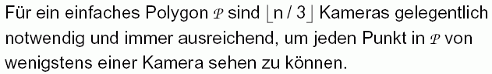

Bemerkung:
Eine geeignete Menge von ⎣n/3⎦ Kamerapositionen kann in der Zeit O(n log n) gefunden werden.
(Hinrichs 2001)

6.3. Das Sichtbarkeitspolygon

Das "Art-Gallery-Problem" als Spezialfall der Fragestellung:

Welche Punkte innerhalb eines Polygons sind von einem gegebenen Punkt aus sichtbar?

Sei p ein Punkt im Inneren des einfachen Polygons P.
Sichtbarkeitspolygon vis(p) = der Teil von P, der von p aus sichtbar ist

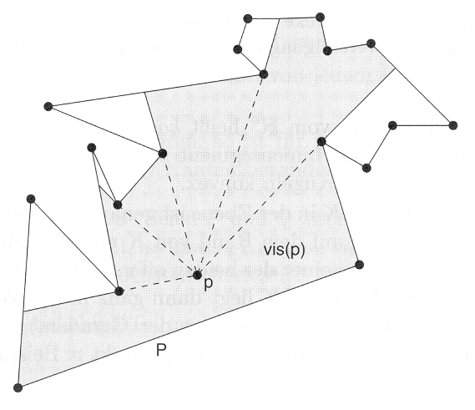
Anwendung: Bewegungsplanung für Roboter

was kann ein Roboter von einem gegebenen Punkt aus sehen?

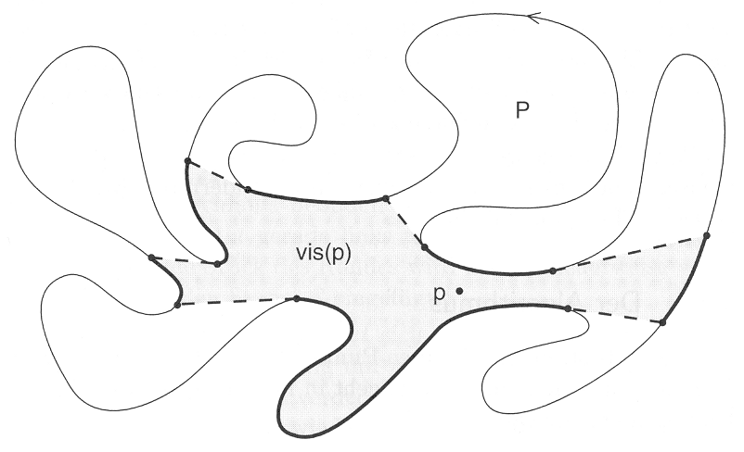

Kanten von vis(p):
- Teile von Kanten von P (dick gezeichnet)
- "künstliche Kanten" (gestrichelt) = Teile von Tangenten von p an den Rand von P

zur Konstruktion von vis(p) genügt es, die Kanten des ersten Typs zu bestimmen.

gegeben: Rand von P als zyklisch verkettete Liste von Strecken
und Punkt p in P

Algorithmus zur Bestimmung von vis(p) in linearer Zeit:

- starte mit sichtbarem Punkt auf dem Rand (auffindbar durch Schnitt von Strahl mit Rand von P)
- durchlaufe den Rand von P gegen den Uhrzeigersinn
- führe Stack S mit, der potenziell sichtbare Teile des Randes verwaltet
- aktualisiere S bei bestimmten Änderungen der Bewegungsrichtung relativ zu p (Fallunterscheidungen)
- am Ende des Umlaufs enthält S genau die von p sichtbaren Teile des Randes
- ergänze die künstlichen Kanten und gebe vis(p) aus

Details bei Klein (1997), S. 186-192.

wichtig in der Robotik:
wie ändert sich vis(p), wenn sich p innerhalb von P bewegt?

bei kleinen Bewegungen: Menge der sichtbaren Ecken ändert sich zunächst nicht
- ändert sich erst, wenn p die Verlängerung einer Tangente von einer Ecke e an eine spitze Ecke (Innenwinkel > 180°) überschreitet (kritisches Tangentenstück = "Sichtsegment")

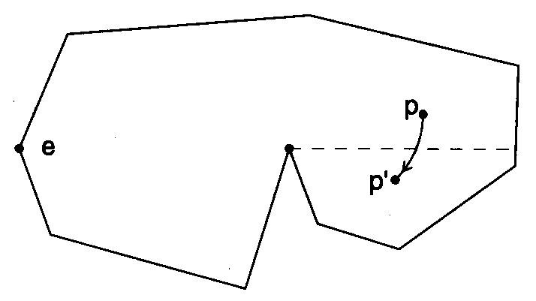

Äquivalenzrelation zwischen Punkten in P:
p äquivalent zu p' ⇔ von p aus sind genau dieselben Ecken von P sichtbar wie von p' aus.
Äquivalenzklassen = Sichtregionen.
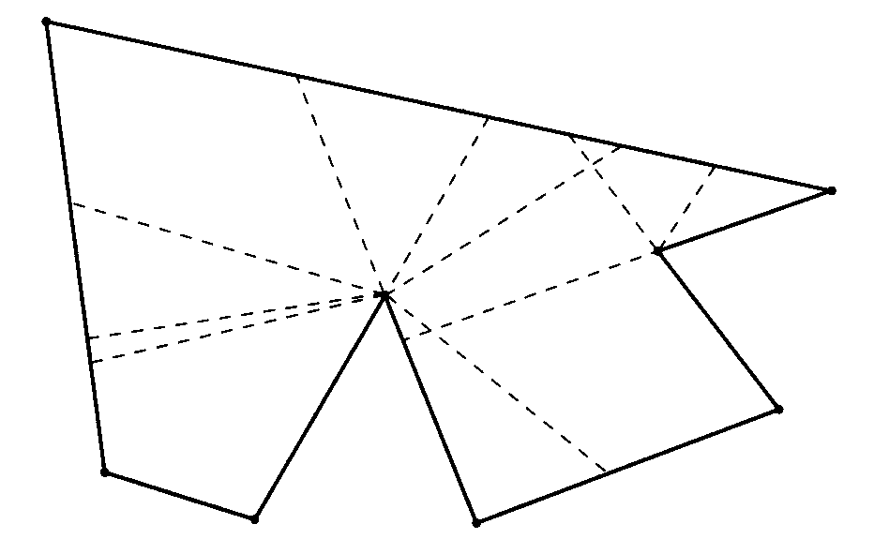
Übungsaufgabe: Man zeige, dass die Sichtregionen stets konvex sind. ( ⇒ je 2 äquivalente Punkte können einander sehen.)

Die Anzahl der Sichtregionen ist Θ(n³) (Beweis: s. Klein 1997).

Beispiel für die untere Schranke (Polygon mit Anzahl Sichtregionen kubisch in der Eckenzahl n):

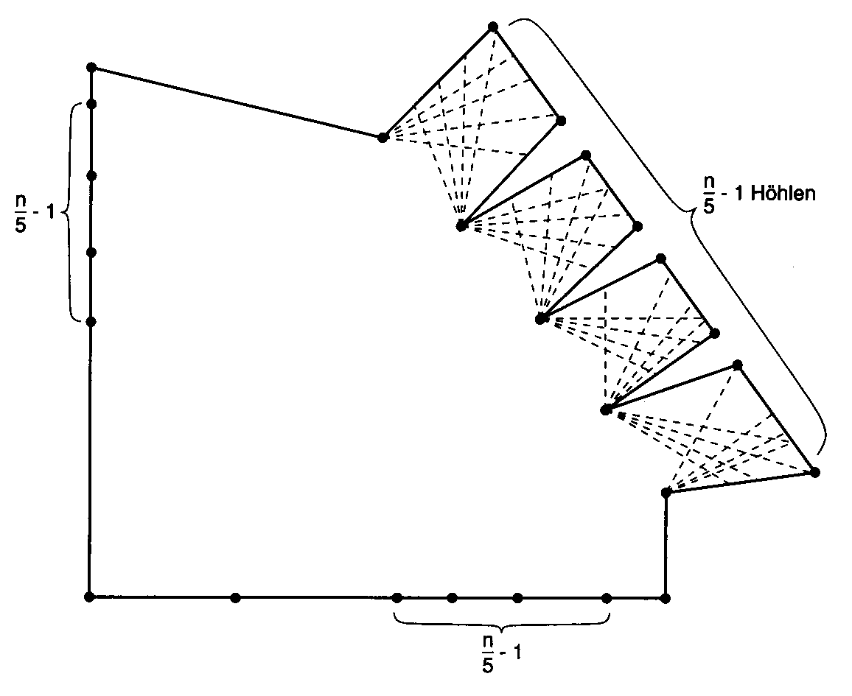

6.4. Sternpolygone

Definition:
Ein einfaches Polygon P heißt sternförmig oder Sternpolygon, wenn es einen Punkt p in P gibt, so dass vis(p) = P.

Gesamtheit aller Punkte in P mit dieser Eigenschaft:
Kern von P

ker(P) = { p ∈ P | vis(p) = P }.

Es gilt: P sternförmig ⇔ ker(P) ≠ ∅.
Beispiele für Sternpolygone (Kern schraffiert):

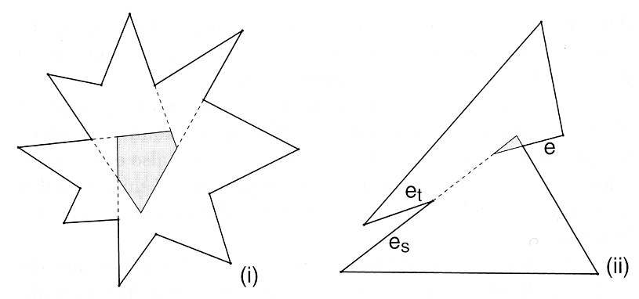

Es gilt:
- P konvex ⇔ ker(P) = P
- ∀p∈P: ker(P) ⊆ ker(vis(p))

(Beweis: Übung)

Es sei P einfaches Polygon, der Rand von P sei gegen den Uhrzeigersinn orientiert.
Für eine Kante e von P bezeichne H⁺(e) die abgeschlossene Halbebene links von e und H–(e) die offene Halbebene rechts von e. (In der Nähe der Kante e ist also das Innere von P in H⁺(e) enthalten, s. Abb.).

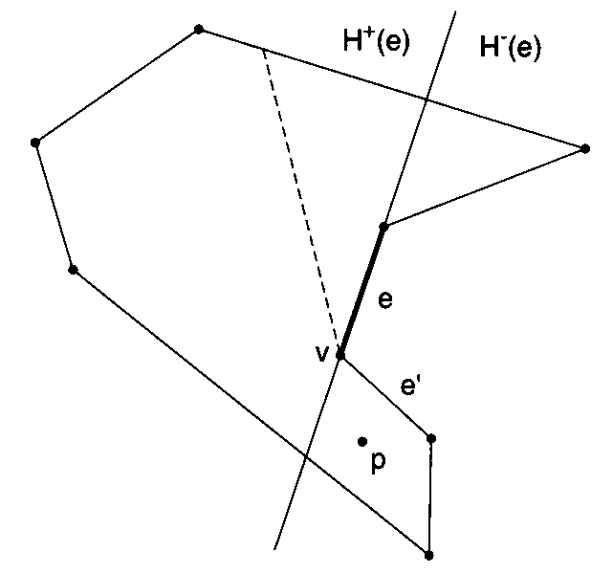
Satz:
Es gilt:
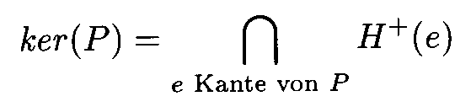

Beweis:

Der Kern ist in jeder Halbebene H⁺(e) enthalten (vgl. Abb.):
wenn ein p ∈ H–(e) überhaupt zu P gehört, ist von p aus jedenfalls e nicht sichtbar.

Liege nun p im Durchschnitt, also in jeder Halbebene H⁺(e).
⇒ p liegt in P,
denn sonst: p könnte mindestens 1 Kante e "von außen" sehen und läge deshalb in H–(e).
Annahme: p ∉ ker(P)
⇒ vis(p) echte Teilmenge von P
⇒ ∃ spitze Ecke v von P mit Kanten e und e', so dass p nur e' sehen kann, aber nicht e (siehe Abb.)
⇒ p ∈ H–(e), Widerspruch.

Somit:
Kern von P Durchschnitt von n bekannten Halbebenen
⇒ Kern lässt sich in der Zeit O(n log n) berechnen

Lee & Preparata (1979) haben gezeigt, dass der Kern sogar in linearer Zeit berechnet werden kann (s. Klein 1997, S. 199-204).

Man nutzt aus: Vorsortieren der Halbebenen nach Winkeln; Berechnung von Durchschnitten von Halbebenen dann in Zeit O(n) (durch Reduktion auf Berechnung der konvexen Hülle sortierter Punktmengen).

6.5. Effiziente Triangulierung von Polygonen

Sei P wieder ein einfaches Polygon mit n Ecken.
Wir wissen: Triangulation von P existiert immer.

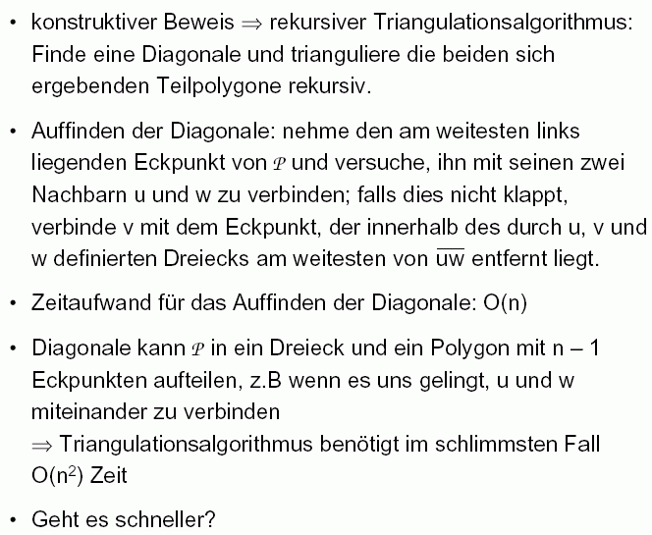

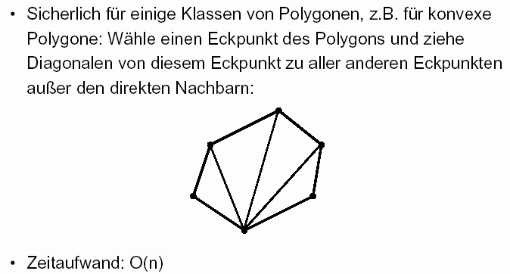
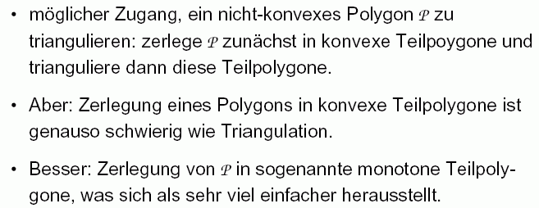

Definition:

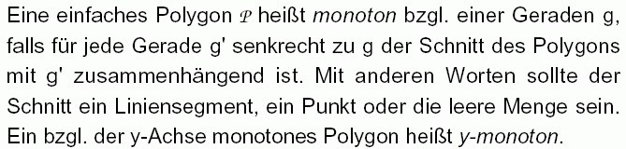

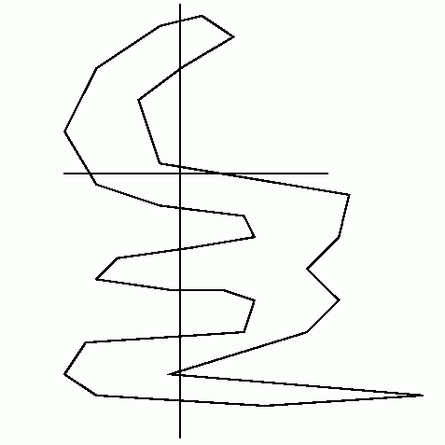
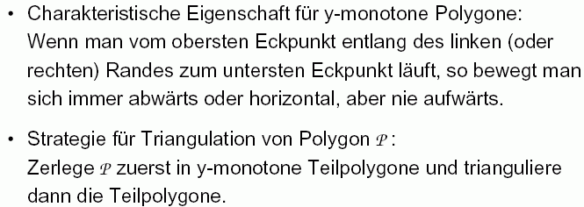

Zerlegung in monotone Polygone: in Zeit O(n log n)
Triangulierung monotoner Polygone: in Zeit O(n)

genauere Beschreibung der Algorithmen: siehe Vorlesung "Computergrafik";
http://www-gs.informatik.tu-cottbus.de/~wwwgs/cg_v08c.pdf

Anderer Ansatz: Triangulierung beliebiger einfacher Polygone durch sukzessives Abschneiden geeigneter konvexer Ecken ("Ohren") – Algorithmus von Kong
s. ebenfalls Vorlesung "Computergrafik"

worst-case Zeitkomplexität: O(n²); Algorithmus kann aber von Vorteil sein bei Polygonen mit geringer Zahl nichtkonvexer Ecken.

Optimales Triangulierungsverfahren? – lange offenes Problem.

